“탄탄한 근거 중심 R&D 집중”…한미약품, AACR서 국내 최다 연구 발표
<American Association for Cancer Research, 미국암연구학회>

한미약품, 4월 17일 미국서 열리는 AACR서 8개 신약 연구 9건 공개
23년 7건, 24년 10건, 25년 11건, 26년 9건 등 4년 연속 최다 건수 기록
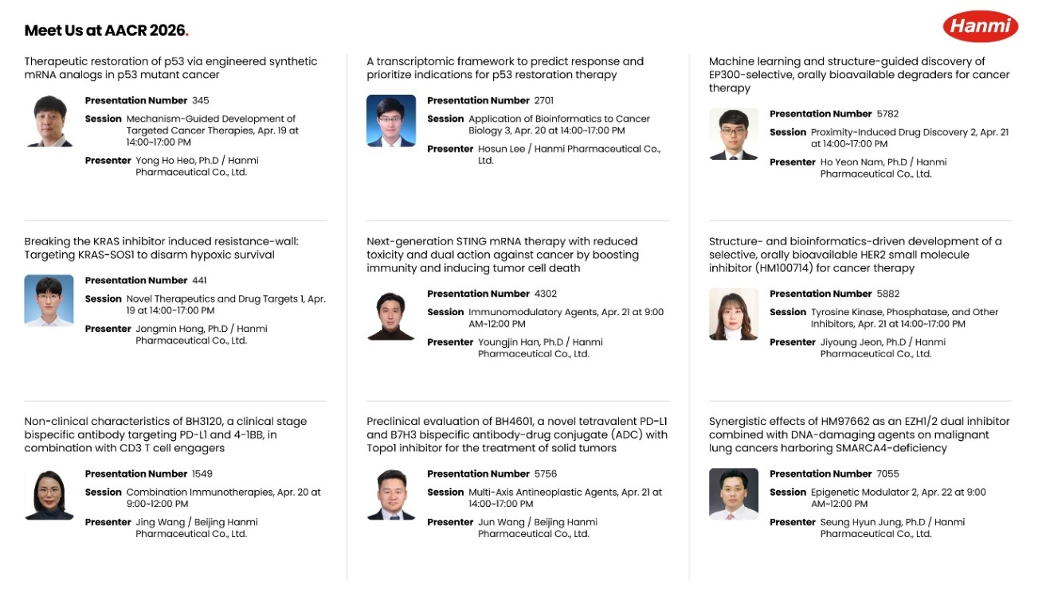
차세대 mRNA, 이중특이적 ADC 등 신규 모달리티 기반 기술 경쟁력 확보
<사진> 한미약품이 AACR 2026에서 발표하는 주요 연구 포스터 초록 소개(출처: 한미약품 홈페이지).

(2026년 4월 6일) 한미약품이 탄탄한 근거 중심의 R&D를 토대로 신약 성과 창출 저변을 넓히고 있다.

한미사이언스 핵심 사업회사 한미약품은 오는 4월 17일부터 22일까지(현지시각) 미국 샌디에이고에서 열리는 미국암연구학회(AACR 2026)에 참가해 국내 제약바이오 업체 중 최다 건수인 9건의 비임상 연구 결과를 공개한다고 6일 밝혔다.

한미약품은 이번 AACR에서 ▲EZH1/2 이중저해제(HM97662) ▲선택적 HER2 저해제(HM100714) ▲SOS1-KRAS 상호작용 저해제(HM101207) ▲EP300 선택적 분해제 ▲STING mRNA 항암 신약 ▲p53-mRNA 항암 신약 2건과, 북경한미약품이 주도적으로 개발하고 있는 ▲4-1BB x PD-L1 이중항체(BH3120) ▲B7H3 x PD-L1 이중항체 ADC(BH4601) 등 총 8개 신약 후보물질에 관한 연구 결과를 포스터로 발표한다.

한미약품 R&D센터 연구원들이 대거 참석해 혁신 과제들을 소개할 예정이어서 유수의 글로벌 제약사들과의 발전적인 협력을 모색할 기회가 될 것으로 기대된다.

◆ 핵심 암 유전자 변이 겨냥한 정밀 표적항암 기술 확장

한미약품은 ‘EZH1/2 이중 저해제(HM97662)’와 DNA 손상 유도제(DNA damaging agent)의 병용에 따른 시너지 효과를 SMARCA4 결손 악성 폐암 모델에서 확인한 연구 결과를 발표한다. HM97662는 EZH1과 EZH2 단백질을 동시에 억제하는 ‘이중 저해 기전’을 통해 기존 EZH2 선택적 저해제 대비 우수한 항암 효능과 내성 극복 가능성을 갖춘 차세대 표적항암 치료제로 개발되고 있다.

또 한미약품은 HER2 변이 암 치료 목표로 개발 중인 경구용 표적항암 신약 ‘선택적 HER2 저해제(HM100714)’와 관련, 인공지능(AI) 기반 최신 분석 기술을 활용해 최적 적응증을 도출한 연구 결과를 공개한다. HER2 변이는 유방암과 폐암을 비롯한 여러 암종에서 나타나며, 암세포 성장과 전이를 유도하는 원인으로 알려져 있다. 특히 이러한 HER2 변이는 뇌 전이 및 뇌수막 전이와도 관련돼 환자의 예후를 악화시키고 생존율을 낮추는 주요 원인으로 작용한다.

한미약품은 ‘SOS1-KRAS 상호작용 저해제(HM101207)’가 저산소 생존 기전에 관여하는 유전자 발현을 조절해 KRAS 의존성 암종에서 내성을 극복한 연구 결과를 발표한다. HM101207은 대표적인 암 유발 돌연변이인 KRAS의 활성화를 억제하기 위해 신호전달 과정에서 핵심 역할을 하는 SOS1과 KRAS 간의 결합을 차단하는 새로운 기전의 저해제(SOS1-KRASmulti inhibitor)로, 글로벌 항암제 병용 전략의 유망 후보물질로 주목받고 있다.

한미약품이 작년 10월 첫 공개한 ‘EP300 선택적 분해제’는 한미의 신규 모달리티 ‘표적 단백질 분해(TPD)’ 플랫폼 기술을 적용한 경구용 표적 치료제로 개발되고 있다. 이번 학회에서 한미약품은 분자동역학 시뮬레이션과 생물정보학 프레임워크, AI, 머신러닝 등 첨단 기술을 활용해 부작용 없이 우수한 항암 효력을 나타내는 최적화된 EP300 선택적 분해제를 발굴한 연구 결과를 발표한다.

◆ 차세대 모달리티 mRNA 플랫폼 기반 항암 혁신 가속

한미약품은 차세대 모달리티로 주목받는 ‘mRNA 플랫폼’ 기반 면역항암 신약들의 연구 성과도 발표한다.

STING mRNA 항암 신약은 활성화된 STING(Stimulator of IFN Genes) 단백질을 직접 발현시켜 강력한 항암 면역 반응을 유도하는 치료제로, 이번 학회에서는 면역 반응 활성화 기전 뿐만 아니라 종양세포의 직접적인 사멸을 유도하는 ‘이중 기전’을 입증해 효과적인 항암 효력을 규명한 연구 결과를 소개한다.

또 다른 mRNA 플랫폼 기반 신약인 p53 mRNA 항암 신약은 대표적 종양억제 유전자인 p53 단백질을 세포 내에 정상적으로 발현시켜 암세포의 자멸(apoptosis)을 유도하는 치료제로, 이번 학회에서는 천연형 p53 대비 암세포 사멸 기전이 증가된 아날로그를 개발해 우수한 항암 효능을 확인하고, 항암 화학요법 내성을 극복할 수 있는 기전을 입증한 연구 결과를 공개한다.

아울러 한미약품은 p53 mRNA 항암 신약 연구에서 전사체 기반 분석을 활용해 p53 복원 치료에 대한 반응성을 사전에 예측하고, 치료 적용 가능성이 높은 암종을 체계적으로 선별할 수 있는 접근법을 제시한 연구 결과를 발표한다.

◆ 북경한미 R&D센터, 이중항체 ADC 프로젝트 첫 공개

한미그룹 중국 현지법인 북경한미약품의 R&D센터는 이중항체 플랫폼 기술 ‘펜탐바디’를 적용한 면역항암제 BH3120의 새로운 연구 결과를 발표한다. 현재 한국과 미국에서 BH3120의 안전성과 내약성을 평가하는 글로벌 임상 1상 시험이 진행되고 있는데, 북경한미 R&D센터는 임상 연구와 병렬적으로 BH3120의 체내 작용 기전을 보다 심층적으로 규명하기 위한 다양한 비임상 연구를 수행하고 있다.

BH3120의 경우 다양한 전임상 연구를 통해 뛰어난 항암 효능뿐만 아니라, 종양미세환경(TME)과 정상조직 사이에서 면역활성의 뚜렷한 디커플링(decoupling) 현상을 보여주며 효과적이고 안전한 항암제 개발 가능성을 입증했다. 이번 학회에서는 최근 차세대 항암 기술로 주목받는 CD3 T cell engager와 BH3120의 병용 연구를 통해, 두 기전이 상호 보완적으로 작용해 항암 효과를 증폭시키는 면역 작용 메커니즘 연구 결과를 발표한다.

북경한미 R&D센터는 신규 항암 프로젝트인 ‘BH4601’의 작용 기전, 약리 활성 등을 최초로 공개할 예정이어서 기대를 모으고 있다. BH4601은 B7H3와 PD-L1을 동시에 표적하는 이중특이적 항체-약물접합체(ADC) 기반 차세대 항암 프로젝트로, 기존 ADC 약물 대비 차별화된 기전과 한계 극복 가능성을 제시할 것으로 기대된다.

최인영 R&D센터장은 “한미약품 신약개발의 핵심 축인 항암 파이프라인은 표적 단백질 분해(TPD)와 메신저 리보핵산(mRNA), 세포·유전자 치료제(CGT), 항체-약물 접합체(ADC), 단일도메인항체(sdAb) 등 다양한 모달리티 분야로 혁신 영역을 넓혀가고 있다”며 “글로벌 수준의 기술 역량과 최첨단 R&D 인프라를 토대로 인공지능(AI)과 바이오인포매틱스(BI), 오믹스(Omics) 등 신기술을 연구 전반에 접목하여 차세대 신약개발 패러다임을 선도해 나가겠다”고 말했다.

<끝>

■ 자료 문의 : 장진혁 차장 (02 410 0429) / 김예지 과장 (02 410 0411)

